[图片重叠引发争议，十堰市太和医院某研究团队文章受关注](https://mp.weixin.qq.com/s?__biz=MzkzMTg3NjkyMQ==&mid=2247489130&idx=1&sn=5d76e84cc2774528be215181b11ee5db)

科卫队[科研卫士](javascript:void(0);)2025-04-21 10:05:00中国香港



专注科研诚信，营造良好科研氛围



Science Technology

**1**

**“论文信息”**

2016 年 7 月 25 日，十堰市太和医院Guo Xing-Rong 研究团队，在Oncotarget上发表的题为“The application of mRNA-based gene transfer in mesenchymal stem cell-mediated cytotoxicity of glioma cells”的研究论文，被质疑文章内发生图片重叠。

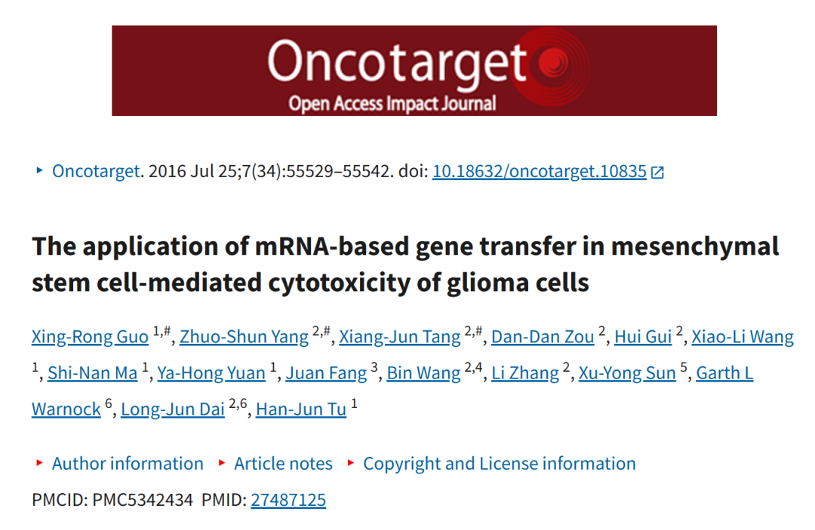



**2**

**“论文质疑”**

该文章于2025年4月在Pubpeer上被读者质疑：**文章内发生图片重叠。**

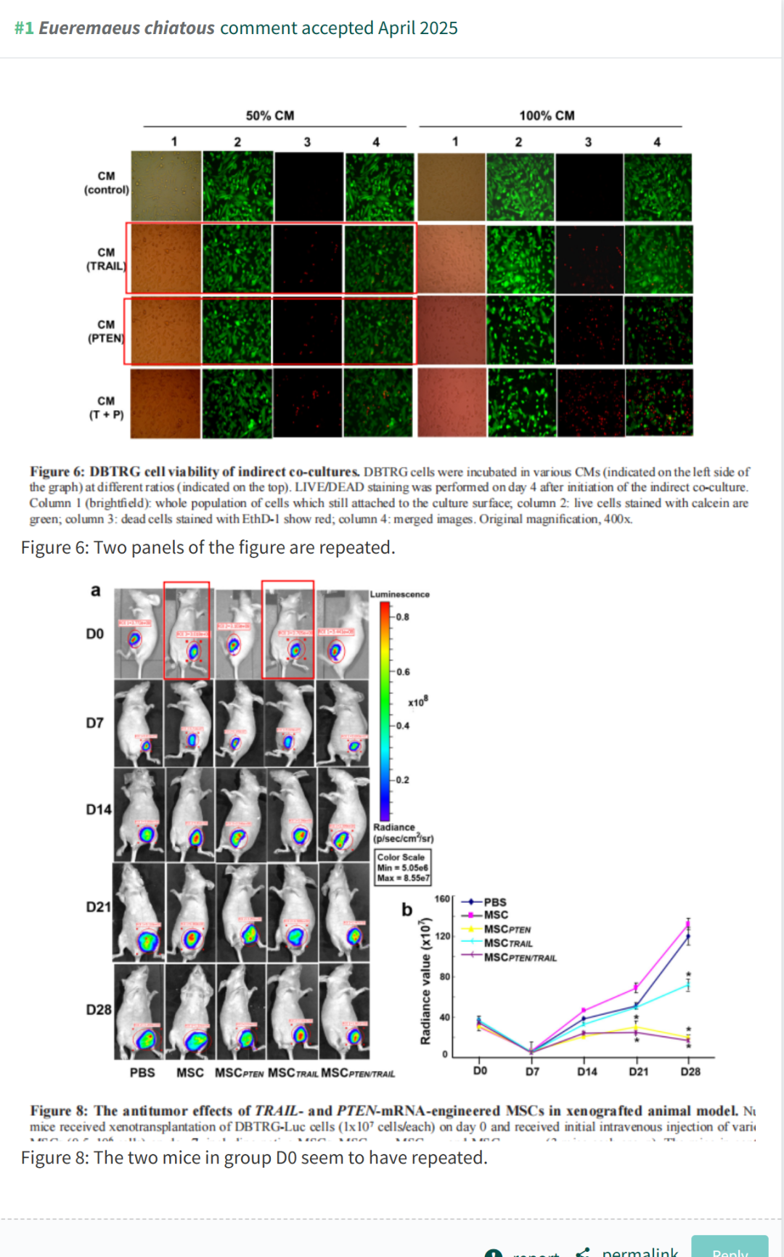

**参考文献：**

https://pubpeer.com/publications/6294D46EB86039B6AADD157E976E05

声明：质疑信息来源于Pubpeer，提及人名均为音译对于文章内容的真实性、完整性、及时性本公众号不做任何保证或承诺，仅供读者参考









Science Technology



**欢迎关注“科研卫士”公众号**

**扫一扫添加好友**

